

２０１９年も最後の月となりました。わかばみや保育園がスタートして８か月が経ち、はじめの頃より子ども達の喫食状況もどんどん良くなり、お・か・しのお約束のお皿をピカピカにしよう、かっこいい姿勢で食べようが定着してきました。みんなのお皿ピカピカビームがとても嬉しいです。

秋が過ぎ、寒さが激しくなってきましたが、体調には気をつけて今年を乗り切りましょう。

スイートポテトを作ったよ♪

令和１年度1２月号わかばみや保育園

給食部　小澤菜摘

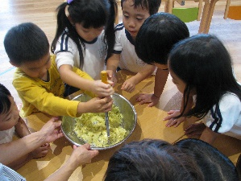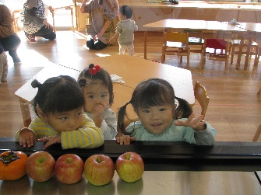～ランチルームでの様子～

ピカピカビーム!!

お皿がピカピカで眩しいです♪

りす組さんが遊びに来てくれました

今日の給食は

何かなー？

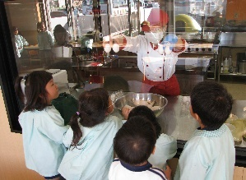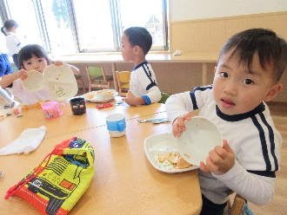

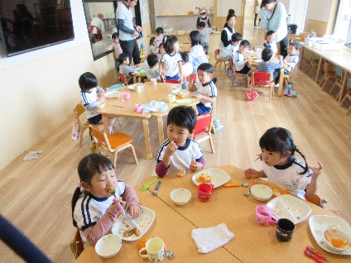

今日の給食も　　美味しいね😊

**好きなみそ汁の具を教えてください！**

　　　先月号に載せたアレンジみそ汁のように、みそ汁は様々な具材を入れることができます。そこで、うさぎ組さん、ぱんだ組さん、ぞう組さんのみんなが好きなみそ汁の具を教えてほしいです。１２月中に玄関に掲示をしますので保護者の方ご協力お願いします。人気の具やおすすめの具は給食のメニューに取り入れていきたいと思います♪



**＜旬の食材＞**

小松菜、ほうれん草、大根

白菜、かぶ、ごぼう、

さといも、

みかん、たら、ぶり

⋆冬に旬の根菜には体を温める効果があります。鍋物やシチューなどの温かい料理がおすすめです。

**＜魚のマヨネーズ焼き＞**

材料　４人分　　　　　　　　作り方

・メカジキ　４切れ　　①メカジキを酒と食塩に漬け込みます

・酒…大さじ１　　　　②コーン・パセリ・玉ねぎ・人参を

・食塩…小さじ１　　　　みじん切りにします

・玉ねぎ…４０ｇ　　　③②とマヨネーズを混ぜ合わせます

・コーン…４０ｇ　　　④メカジキの上に③をのせて

・人参…２０ｇ　　　　　オーブン220℃で８分焼きます

・パセリ…５ｇ

・マヨネーズ…４０ｇ